Inbjudan till Julklappsloppet på Hagaströms IP
Måndag 20 december kl 18.30
Tävlingen öppen för alla från de yngsta till veteraner. Du behöver inte vara med i skridskon för att delta.
Vi räknar med att det är bra is på IP.

Tävlingen: Det är en öppen tävling där alla får vara med. Anmälan på lista på IP. Namn, personnummer och vilken sträcka. Det går bra att anmäla sig fram till kl.18.20. För 100 m går det också att anmäla sig direkt vid starten på 100 m. Övriga sträckor 300 m, 500 m, 1000 m och varvlopp 30 min.
All yngre åkare får en julklapp.
Kostnad: Ingen kostnad
Tävlings start: kl.18.30

Har du frågor kontakta, Pelle Hallberg, 026 17 29 23.

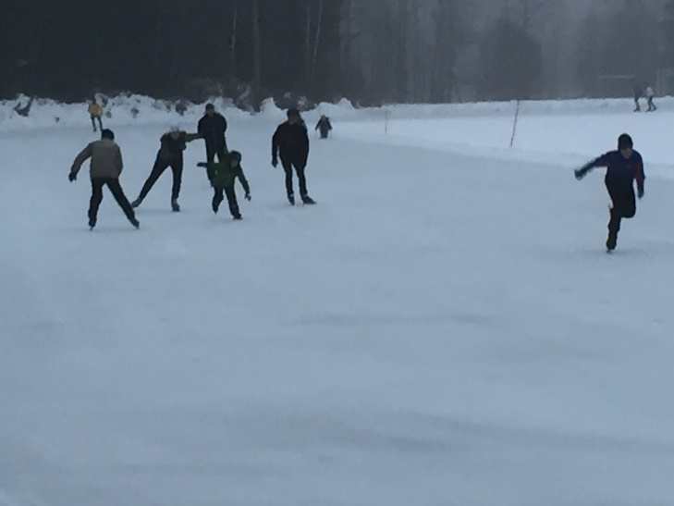

Varmt (kallt) välkomna!

